公开招标文件

采购项目编号：JSZC-320000-HXZC-G2025-0054
采购项目名称：2025—2028年物业零星维修维护物资采购
采 购 人：无锡商业职业技术学院
采购代理机构：江苏省华厦工程项目管理有限公司

二〇二五年八月

目 录

第一部分 投标邀请
第二部分 投标人须知
第三部分 采购需求
第四部分 合同条款
第五部分 投标文件及附件

第一部分. 投标邀请
江苏省华厦工程项目管理有限公司受无锡商业职业技术学院委托，就其2025—2028年物业零星维修维护物资采购进行公开招标，现欢迎符合相关条件的供应商参加投标，投标人须知前附表如下：
序号 | 内容
1 | 项目名称：2025—2028年物业零星维修维护物资采购  采购项目编号：JSZC-320000-HXZC-G2025-0054  采购方式：公开招标
2 | 采购人：无锡商业职业技术学院  采购人地址：无锡市钱胡路809号  采购代理机构：江苏省华厦工程项目管理有限公司  采购机构地址：无锡市惠山区惠山大道88号明都大厦9号楼15楼
3 | 采购项目概况、要求：  本项目的采购内容为无锡商业职业技术学院2025—2028年物业零星维修维护物资采购，具体详见采购文件“第三部分.采购需求”。  2.预算金额：165万元  3.最高限价：每年不超过55万元，三年总额不超过165万元。投标时不得超过最高限价，否则为无效标。  4.服务期：三年（2025年9月1日至2028年8月31日）。  5.本项目是否专门面向中小企业：否  6.所属行业：根据《中小企业划型标准规定》工信部联企业〔2011〕300号，本项目所属行业为：其他未列明行业。从业人员300人以下的为中小微型企业。其中，从业人员100人及以上的为中型企业；从业人员10人及以上的为小型企业；从业人员10人以下的为微型企业。
4 | 投标人资格要求：  1.满足《中华人民共和国政府采购法》第二十二条规定；  2.落实政府采购政策需满足的资格要求：本项目非专门面向中小企业（或监狱企业或残疾人福利性单位）采购；  3.本项目的特定资格要求：  （1）被授权代表应为投标人在职职工（提供由投标人为其依法缴纳的近三个月中任意一个月（不含开标当月）的社保缴纳证明复印件并加盖投标人公章。供应商成立年限不足的，提供自成立投标截止时间前一个月的证明材料。法定代表人亲自参加投标的除外）；  （2）未被“信用中国”（www.creditchina.gov.cn）、中国政府采购网（www.ccgp.gov.cn）列入失信被执行人、重大税收违法案件当事人名单、政府采购严重违法失信行为记录名单。  （3）本项目不接受联合体投标。
5 | 提供采购文件时间：自本公告发布之日起五个工作日内（法定假日除外），每天上午9:00-11:30，下午13:30-16:00接受报名。  提供采购文件地点：江苏省华厦工程项目管理有限公司（无锡市惠山区惠山大道88号明都大厦9号楼15楼1507室）；  投标人应承担其编制投标文件以及递交投标文件所涉及的一切费用。无论报价结果如何，采购人对上述费用不负任何责任。
6 | 提疑截止时间：2025年8月21日09时，以书面传真形式和电子邮件形式发送给采购代理机构。（采购代理机构传真：0510-83592298-8014；电子邮箱249776348@qq.com）  答疑时间：2025年8月21日10时前，以书面（或电子稿）形式发送给各报名投标人。
7 | 本项目无需投标保证金
8 | 投标有效期：投标截止之日起90天。
9 | 投标文件开始接收时间：2025年9月2日09:00；  投标文件接收截止时间：2025年9月2日09:30。  截止期后的投标文件恕不接受。  投标地点：江苏省华厦工程项目管理有限公司（无锡市惠山区惠山大道88号明都大厦9号楼15楼1502室）
10 | 开标时间：2025年9月2日09:30。  开标地点：江苏省华厦工程项目管理有限公司（无锡市惠山区惠山大道88号明都大厦9号楼15楼1502室）
11 | 确定中标单位时间：2025年9月2日评审结束  确定中标单位地点：江苏省华厦工程项目管理有限公司（无锡市惠山区惠山大道88号明都大厦9号楼15楼1502室）
12 | 投标文件：正本一份，副本四份；投标文件电子U盘一份（U盘中包含所有投标文件内容，并在U盘上清楚地标明投标供应商名称、U盘内容名称）。
13 | 有关本次采购活动程序方面的问题，可来人、来函（传真）或电话联系。  采购人：无锡商业职业技术学院  联系地址：无锡市钱胡路809号  联系人：黄老师  联系电话：15961797919  采购代理机构：江苏省华厦工程项目管理有限公司  联系人：钱足平、耿有基  联系电话：0510-83592298-8014  传 真：0510-83592298  联系地址：无锡市惠山区惠山大道88号明都大厦9号楼15楼  邮政编码：214000  有关本次采购活动方面的问题，可来人、来函（传真）或电话联系。  电子邮件地址：249776348@qq.com

第二部分. 投标人须知

（一）遵循原则：
公开透明原则、公平竞争原则、公正原则和诚实信用原则。

（二）采购文件：
1.采购文件包括文件目录所列全部内容，投标人应仔细阅读，并在投标文件中充分反映采购文件的所有要求。
2.投标人应向江苏省华厦工程项目管理有限公司购买文件及有关资料，按采购文件要求提交全部资料并对采购文件各项内容做出实质性响应，否则该投标人的投标无效。
3.投标人一旦参加本项目投标，即表明承诺接受了本采购文件中的所有条件和规定。
4.采购文件一经售出、一律不退，且仅作为本次采购使用。

（三）采购文件的解释：
1.投标人如有需要对采购文件要求澄清的问题，请以书面及电子方式提出，必须加盖投标人公章，并按照“投标邀请”第6项规定发送至江苏省华厦工程项目管理有限公司，联系方式详见“投标邀请”第13项。
2.采购人、江苏省华厦工程项目管理有限公司将按照“投标邀请”第6项规定的时间对投标人针对采购文件书面提出的要求澄清的问题进行书面答疑。
3. 采购文件中的“法定代表人”是指投标人的营业执照或相关部门的登记证明文件中的“法定代表人”或“负责人”。
4.本文件的最终解释权归采购人。

（四）采购文件的补充或修正：
1.采购人或者采购代理机构可以对已发出的招标文件进行必要的澄清或者修改，但不得改变采购标的和资格条件。澄清或者修改应当在江苏政府采购网上发布更正公告。投标人应随时关注原公告网上发布的相关更正信息，因投标人未尽注意义务，导致其提交的投标材料不符合要求，而造成的损失及风险（包括但不限于未中标）由投标人自行承担。澄清或者修改的内容为招标文件的组成部分。澄清或者修改的内容可能影响投标文件编制的，采购人或者采购代理机构在投标截止时间至少15日前，以邮件形式通知所有获取招标文件的投标人；不足15日的，采购人或者采购代理机构将顺延提交投标文件的截止时间。

2.如果采购人或者采购代理机构对招标文件有澄清或者修改，投标人收到书面或邮件通知后应立即以书面或邮件形式回复采购人或者采购代理机构，确认已收到修改文件，逾期不回视同已收悉并知晓。

（五）投标文件的组成：
投标文件由证明文件部分、响应函部分、报价部分、技术文件四部分组成。
1.证明文件部分：
1.1资格、资信证明文件
（1）关于资格的声明函（格式见附件）；
（2）具有独立承担民事责任能力的投标人营业执照副本或相关部门的登记证明文件复印件加盖公章；
（3）投标人法定代表人授权委托书（法定代表人亲自参与投标的除外，格式见附件）；
（4）投标人法定代表人身份证复印件及被授权代表身份证复印件并加盖公章（投标时必须携带并提交参加开标会议的法定代表人或被授权代表有效身份证明原件）；
（5）被授权代表社保缴纳证明（投标由投标人为其依法缴纳的近三个月中任意一个月（不含开标当月）的社保缴纳证明复印件并加盖投标人公章。供应商成立年限不足的，提供自成立至投标截止时间前一个月的证明材料。（法定代表人亲自参加投标的除外）；
（6）投标人近两年任意一个年度的财务审计报告或者近三个月任意一个月（不含开标当月）财务报表复印件并加盖公章；
（7）投标人近三个月中任意一个月份（不含开标当月）的依法缴纳税收的相关材料（不含个人所得税，提供相关主管部门证明或银行代扣证明）复印件加盖公章；
（8）投标人近三个月中任意一个月份（不含开标当月）的依法缴纳社会保障资金的相关材料（提供相关主管部门证明或银行代扣证明）复印件加盖公章；
（9）资格审查承诺书（格式见附件）；
上述资格、资信证明文件投标人必须按要求全部提供，其中要求提交的原件或公证件必须与投标文件同时提交，如果原件正在年检（或换证），则必须提供法定年检（或换证）单位出具的有效证明原件，否则投标文件无效。如上述资格、资信证明文件第（5）（6）（7）（8）遇有国家相关政策规定可不具备的，必须提供相关政策规定或相关单位出具的有效证明复印件。投标人法定代表人或法定代表人授权代表为外籍、港、澳、台地区人士的，其身份证明须提供有效的护照或港澳同胞来往内地通行证、台湾同胞来往大陆通行证，或其他可以在中国大陆有效居留的许可证明。
1.2补充证明文件：
（1）投标供应商简介和经营情况说明（格式见附件）；
（2）响应偏离表（格式见附件）；
（3）中小企业声明函（格式见附件）或残疾人福利性单位声明函（格式见附件）或由省级以上监狱管理局、戒毒管理局出具的属于监狱、戒毒企业的证明文件（如是）；
（4）应急供货服务承诺函（格式见附件）；
（5）核心产品品牌型号一览表（格式见附件）；
（6）投标供应商认为必须提供的其他证明材料。
2.响应函部分（格式见附件）：
（1）响应函 （格式见附件）
3.报价部分（格式见附件）：
（1）开标一览表；
（2）明细报价表。
评标委员会认为投标人的报价明显低于其他通过符合性审查投标人的报价，有可能影响产品质量或者不能诚信履约的，将要求其在评标现场合理的时间内（30分钟）提供书面说明，必要时提交相关证明材料；投标人不能证明其报价合理性的，评标委员会将其作为无效投标处理。
4.技术部分：（应根据采购人对项目的要求、评标标准的要求及项目本身的特点编写）该部分编入技术部分。

（六） 投标文件的要求：
1.所有文件、往来函件均应使用简体中文（规格、型号辅助符号除外）。
2.投标文件由投标人按给定格式如实填写（编写），须由法人（盖章）、法定代表人或法定代表人授权代表签字或盖章，方为有效，未尽事宜可自行补充。
3.投标人报价一律以人民币为报价结算货币，结算单位为“元”。
4.投标文件格式部分，应由投标人按给定格式提供，不得更改。
5.投标文件应用不褪色的黑色墨水书写或打印。
6.投标文件统一采用A4纸，按照响应函格式中的顺序制作。
7.投标文件份数为一正四副，投标供应商应将证明文件、响应函、报价文件、技术文件组成的投标文件正本密封在一个密封袋中并在密封袋上清楚地标明“正本”（含电子投标文件，U盘形式）、所有副本密封在另一个密封袋中并在密封袋上清楚地标明“副本”。招标文件中证明文件部分及评标办法中所需提供的原件资料（如有，身份证可随身携带），需单独密封在一个密封袋中，并在密封袋上清楚地标明“原件资料”。所有投标文件按照封面格式注明采购编号、项目名称、投标人名称等内容，并在密封袋的封口处加盖投标人公章。
8.投标文件不应有涂改、增删和潦草之处，如有必须修改时，修改处必须有法人、法定代表人或法定代表人授权代表的签章。

（七）无效投标文件的确认：
投标人有下列情况之一者，其投标文件无效：
1.投标文件未按规定的期限、地点送达的；
2.投标文件未按要求密封、签署、盖章的；
3.投标人的法定代表人或法定代表人授权代表，未准时参加投标会议的；
4.投标人的法定代表人授权代表无法定代表人授权委托书的；
5.不具备采购文件中规定的资格要求及未按采购文件规定的要求提供资格、资信证明文件的；
6.投标文件未按采购文件规定的格式、内容和要求填写、制作的；
7.投标文件书写潦草、字迹模糊不清、无法辨认的；
8.投标文件中有采购文件未允许提供的选择性内容的；
9.投标文件含有采购人不能接受的附加条件的；
10.提供虚假材料的（包括营业执照、财务报表、资格证明文件等）；
11.投标文件未加盖投标人公章及法定代表人或授权代表签字和盖章的；
12.投标人未遵循公平竞争的原则，恶意串通，妨碍其他投标人的竞争行为，损害采购人或者其他投标人的合法权益。
13.不同投标人的投标文件的装订形式、纸张情况、目录序号、排版格式、文字风格等存在明显的相似性或一致性，特征显示由同一单位或者同一个人编制的；
14.不同投标人委托同一单位或者个人办理投标事宜；
15.不同投标人的投标文件载明的项目管理成员或者联系人员为同一人；
16.不同投标人投标文件内容存在非正常一致、项目组成员出现同一人、投标文件中错误（或异常）一致或雷同、电子文档信息一致或雷同的；
17.不同投标人报价细目呈明显规律性变化，或恶意串通其他投标人，故意哄抬价格或压价的；
18.不同投标人投标文件相互混装的；
19.不同投标人投标文件中的项目相关人员出现同一人的；
20.不同投标人聘请同一人为其投标提供技术或经济咨询服务的；
21.不同投标人的单位负责人为同一人或者存在直接控股、管理关系的；
22.投标文件商务标中同一方案有选择性报价且未声明以哪一个为准的；
23.被本项目评委确认为无效投标文件的；
24.未通过初步资格性审查、投标文件资格性检查、投标文件符合性检查的；
25.未按要求提供U盘或U盘内容不全、格式不符合要求的；
26.未按要求提供技术文件的；
27.技术文件编制粗糙、缺漏项较多，技术标内容明显偏少；
28.报价超过招标文件中规定的最高限价或者各单项限价的；
29.投标人的投标报价畸高或畸低，投标总报价与各分项报价不能相互对应，在询标时没有合理的解释或者不能提供计算依据和报价依据的；
30.投标报价明显低于其他通过符合性审查投标人的报价，且投标人不能证明其报价合理性，不能在合理的时间内（投标人接到通知30分钟内）提供书面说明及提交相关证明材料，有可能影响货物质量或者不能诚信履约的；
31.不同投标人的委托代理人、项目负责人以及其他相关人员有在同一个单位缴纳社会保险的；
32.同一投标文件中单位名称落款与公章不是同一单位的；
33.投标文件内容不全或不符合法律法规和采购文件中规定的其他实质性要求的；
34.列入失信被执行人、重大税收违法案件当事人名单、政府采购严重违法失信行为记录名单及其他不符合《中华人民共和国政府采购法》第二十二条规定条件的；
35.法律法规规定的其他围标、串标行为；
36.法律法规和招标文件规定的其他无效情形。

（八） 开标、评标：
1.开标工作程序
1.1开标由采购人或者代理机构主持，邀请投标供应商参加。
1.1.1凡进入开评标会议室现场的人员，参与采购活动的相关人员，应当预留进场核验时间，自觉服从采购人、采购代理机构现场安排，如实提供相关信息，自觉遵守党的纪律。
1.2 密封性审查：
1.2.1由投标供应商或其推选的代表检查投标文件的密封情况；
1.2.2经确认无误后，未通过密封性审查的投标文件当场退回给相应投标人，该投标人的投标文件不进入后续开、评标流程；通过密封性审查的投标文件由采购人或者采购代理机构工作人员在后续流程中当众拆封。
1.3初步资格性审查：
由招标人或招标代理机构按照投标人签到时间顺序进行。审查内容有：
1.3.1供应商的报价文件是按规定的期限、地点送达；
1.3.2供应商的法定代表人或授权代表是否准时参加开标会议；
1.3.3供应商的法定代表人授权代表是否提供有效的身份证明和法定代表人授权书
1.4唱标
1.4.1由采购人或采购代理机构工作人员，按照投标供应商签到时间顺序，宣布投标人名称、投标价格和采购文件规定的需要宣布的其他内容。
1.4.2唱标内容仅涉及开标一览表。
1.5唱标结束，投标供应商退场。
2.资格性审查：
2.1投标文件资格性检查由采购人或采购代理机构组建的资格审查小组负责。
2.2依据法律法规和采购文件的规定，对投标文件中的法定代表人的授权代表是否提供有效的身份证明和法定代表人授权委托书等资格、资信证明等进行审查，以确定投标供应商提供的资格证明的合法性、真实性，是否具备投标资格。
2.3信用信息查询
采购人或采购代理机构依据法律法规和采购文件规定，通过“信用中国”网站(www.creditchina.gov.cn）、中国政府采购网(http://www.ccgp.gov.cn）等渠道查询相关供应商主体信用记录，对列入失信被执行人、重大税收违法案件当事人名单、政府采购严重违法失信行为记录名单及其他不符合《中华人民共和国政府采购法》第二十二条规定条件的供应商，拒绝其参与本次采购活动。采购人或采购代理机构通过相关渠道查询的供应商主体信用记录，与项目其他采购资料一并保存。
3.评标工作程序：
3.1由专家及采购人代表组成评标委员会，并实行回避制度。
3.2评审时，投标文件出现不一致情形的，按下列规定执行：
3.2.1投标文件正本与副本不符的，以正本为准。
3.2.2投标文件报价出现前后不一致的，按照下列规定修正：
（1）投标文件中开标一览表（报价表）内容与投标文件中相应内容不一致的，以开标一览表（报价表）为准；
（2）大写金额和小写金额不一致的，以大写金额为准；
（3）单价金额小数点或者百分比有明显错位的，以开标一览表的总价为准，并修改单价；
（4）总价金额与按单价汇总金额不一致的，以单价金额计算结果为准。
（5）同时出现两种以上不一致的，按照上述（1）－（4）款规定的顺序修正。修正后的报价经投标供应商书面澄清、说明或者补正，并加盖公章，或者有法定代表人或其授权的代表签字作为确认后产生约束力，投标供应商不确认的，其投标无效。
3.3 投标文件符合性检查。
3.3.1评标委员会应当对符合资格的投标供应商的投标文件进行符合性审查，以确定其是否满足招标文件的实质性要求。
3.4评审过程中出现下列情形之一的，评审委员会应当启动异常低价投标（响应）审查程序：
3.4.1投标（响应）报价低于采购项目预算50%的，即投标（响应）报价〈采购项目预算×50%；
3.4.2投标（响应）报价低于采购项目最高限价45%的，即投标（响应）报价〈采购项目最高限价×45%；
3.4.3评审委员会认定的供应商报价过低、有可能影响产品质量或者不能诚信履约的其他情形。
启动异常低价投标（响应）审查后，评审委员会应当要求相关供应商在评标现场30分钟内，提供项目具体成本测算等与报价合理性相关的书面说明及相关证明材料，对投标（响应）价格作出解释。投标（响应）供应商不提供书面说明、证明材料，或者提供的书面说明、证明材料不能证明其报价合理性的，评审委员会应当将其作为无效投标（响应）处理。审查相关情况应当在评审报告中进行记录。
3.5比较与评价
3.5.1投标文件资格性检查和符合性检查结束后，凡属于“（七）无效投标文件的确认”的投标文件不进入比较与评价程序。
3.5.2经评审有效的投标文件按采购文件中规定的评标方法和标准，由评标委员会进行比较与评价。
3.5.3评审小组负责对招标文件评分标准中涉及的投标供应商投标价格、企业实力、业绩、信誉、售后服务等内容进行评审；
4. 评标方法
投标供应商通过资格性与符合性审查的，方可进入比较与评价程序。
比较与评价采用综合评分法（计分均保留2位小数），评审委员会遵循公平、公正、择优原则，独立按照评分标准分别评定投标供应商的分值；评标结果按评审后得分由高到低顺序排列。得分相同的，按报价分由高到低顺序排列。得分且投标报价分相同的由评委抽签决定。投标文件满足招标文件全部实质性要求，且按照评审因素的量化指标评审得分最高的投标人为排名第一的中标候选人。未列入本评分标准的其他条件不作为评分内容。
具体评分标准如下：
评分项目及总分（总分100分）
4.1 投标报价（60分）：
4.1.1本项目采购人设最高限价。投标报价高于最高限价的作为无效投标处理；
4.1.2采用低价优先法计算，即满足采购文件要求且投标价格最低的最终投标报价为评标基准价，其价格分为满分60分。其他供应商的价格分统一按照下列公式计算：
投标报价得分=(评标基准价／最终投标报价）×价格权值×100。
说明：
价格扣除：根据省财政厅苏财购〔2022〕45号的要求，对于非专门面向中小微企业的项目，对小型和微型企业产品价格给予10%的扣除，用扣除后的价格进行评审。参加报价的中小企业，应当按照《政府采购促进中小企业发展暂行办法》（财库〔2011〕181号）的规定提供《中小企业声明函》（格式见附件）。（中小企业划型标准详见《关于印发中小企业划型标准规定的通知》工信部联企业〔2011〕300号）。（供应商《中小企业声明函》和供应商所在地的县级以上中小企业主管部门对供应商为中型或小、微型企业的认定证明复印件。如未按要求填写和提供有效证明或相关内容表述不清的，不得享受价格扣除）
按照《财政部司法部关于政府采购支持监狱企业发展有关问题的通知》（财库〔2014〕68号）文件规定，在政府采购活动中，监狱企业视同小型、微型企业，享受评审中价格扣除的政府采购政策。
参加报价的监狱企业，应当按照《关于政府采购支持监狱企业发展有关问题的通知》（财库〔2014〕68号）的规定由省级以上监狱管理局、戒毒管理局（含新疆生产建设兵团）出具的属于监狱企业的证明文件。
参加报价的残疾人福利性单位，应当按照《财政部、民政部、中国残疾人联合会关于促进残疾人就业政府采购政策的通知》（财库〔2017〕141号）的规定填写《残疾人福利性单位声明函》。
同一投标供应商，上述三项价格扣除优惠不得重复享受。
4.2 投标人综合评价（10分）：
4.2.1业绩（6分）：投标人具有2024年1月1日以来，与本项目类似的业绩，每个得2分，最多6分，合同复印件（加盖公章）装订在响应文件中，且投标时须提交合同原件，否则不得分。
4.2.2服务承诺（4分）
用户急需供货时，承诺在1小时内送达指定地点得4分，1～2小时内送达指定地点得3分，2～3小时内送达指定地点得2分，超过3小时送达的不得分；（提供承诺书，不提供不得分）
4.3技术部分（30分）：
4.3.1服务保障体系（12分）：对投标人保障服务方案的实施而设立的①服务机构、配备的相应服务人员、设施装备（4分），②相应的服务细则和规范的管理制度（4分），③确保兑现服务承诺、保证服务质量的措施（4分）进行打分。
方案内容完整，可操作性强，完全满足项目需求的得4分/项；
方案内容较完整，可操作性较强，基本满足项目需求的得3分/项；
方案内容一般，可操作性一般，基本满足项目需求的得2分/项；
方案内容有缺失，可操作性较差，不完全满足项目需求的得1分/项；
未提供方案不得分。
4.3.3售后服务方案（12分）：对投标人提供的①售后服务方案、服务体系、服务范围（4分），②故障解决方案、专业技术人员保障（4分），③备品备件的更换及临时供货（4分）方面进行打分。
方案内容完整，可操作性强，完全满足项目需求的得4分/项；
方案内容较完整，可操作性较强，基本满足项目需求的得3分/项；
方案内容一般，可操作性一般，基本满足项目需求的得2分/项；
方案内容有缺失，可操作性较差，不完全满足项目需求的得1分/项；
未提供方案不得分。
4.3.4应急预案（6分）：对投标人针对本项目的服务过程中可能出现的突发事件的应急处理措施的方案进行打分。
方案内容完整，可操作性强，完全满足项目需求的得6分；
方案内容较完整，可操作性较强，基本满足项目需求的得3分；
方案内容有缺失，可操作性较差，不完全满足项目需求的得1分；
未提供方案不得分。
评委为5人以上的单数（含5人）时，计算分项得分时取平均值为投标单位的得分，各分项得分合计即为投标单位的总得分。投标文件无相应评分内容时，该项目为零分。投标单位如对招标文件提出的合理要求不作出相应承诺或对招标单位提出不合理要求的不予得分。每项评分的具体内容和方法由评委集体讨论，评委独立评分。按照评审因素的量化指标评审得分前三的投标供应商为中标候选人。评分办法及评分细则的解释权属采购人。未列入本评分细则的其他条件不作为评分内容。

（九）定标：
1. 评标委员会根据采购文件规定的评标方法和评标标准进行评审，按采购文件的要求选取综合评分从高到低排名前三名的投标供应商为中标候选人。中标候选人并列的，由采购人委托评标委员会采取随机抽取的方式确定中标供应商。采购代理机构应当自评审结束之日起2个工作日内将评审报告送交采购人。采购人应当自收到评审报告之日起5个工作日内在评审报告推荐的中标或者成交候选人中按顺序确定1名中标供应商。江苏省华厦工程项目管理有限公司将在江苏省招标投标公共服务平台上发布中标结果公告。如有质疑，按《中华人民共和国政府采购法》等有关法规处理。
2.投标、开标及定标的整个过程均由采购人或纪律监察部门全程监督。
3.定标后，采购人将向中标供应商发出中标通知书。
4.未中标投标供应商的投标文件正本、中标投标供应商的投标文件正本及副本（两份）留存，其余投标文件副本和原件中标公示结束后退还各投标供应商。
5.提供相同品牌的产品或核心产品，且通过资格审查、符合性审查的不同投标人参加本项目投标的，按一家投标人计算，评审后得分最高的同品牌投标人获得中标人推荐资格；同品牌若干投标人评审得分相同的，由采购人委托评标委员会确定一个该品牌提供更优售后服务的投标人获得中标人推荐资格，其他同品牌投标人不作为中标候选人。
6.中标供应商拒绝与采购人签订合同的，采购人可以按照评审报告推荐的中标或者成交候选人名单排序，确定下一候选人为中标或者成交供应商，也可以重新开展政府采购活动。

（十） 废标的确认：
在招标采购中，出现下列情况之一的，应予废标：
1. 符合专业条件的投标供应商或者对采购文件作出实质性响应的投标供应商不足三家；
2. 出现影响采购公正的违法、违规行为；
3. 投标供应商的报价均超过采购预算，采购人不能支付的；
4. 因重大变故，采购任务取消。

（十一）投标保证金：

本项目无需投标保证金

（十二）中标无效的确认：
1.提供虚假材料谋取中标的；
2.采取不正当手段诋毁、排挤其他投标供应商的；
3.与招标采购单位、其他投标供应商恶意串通的；
4.向采购人行贿或者提供其他不正当利益的；
5.在招标过程中与采购人进行协商谈判、不按照采购文件和中标投标供应商的投标文件订立合同，或者与采购人另行订立背离合同实质性内容的协议的；
6.拒绝有关部门监督检查或者提供虚假情况的。
投标供应商有上述1至5项情形之一的，中标无效。有上述1至6项情形之一的，支付采购人采购项目预算金额千分之五以上千分之十以下的违约金，列入采购人不良行为记录名单，在一至三年内禁止参加本单位采购活动，并予以公告，有违法所得的，并处没收违法所得，情节严重的，由市场监督管理机构吊销营业执照；构成犯罪的，依法追究刑事责任。

（十三）签订、履行合同：
1.采购人应当自中标通知书发出之日起三十日内，按照采购文件和中标供应商投标文件的约定，与中标供应商签订书面合同。所签订的合同不得对采购文件和中标供应商投标文件作实质性修改。采购人不得向中标供应商提出任何不合理的要求，作为签订合同的条件，不得与中标供应商私下订立背离合同实质性内容的协议。合同经江苏省华厦工程项目管理有限公司见证后生效。
2.无需缴纳履约保证金。
3.江苏省华厦工程项目管理有限公司监督合同的履行。中标方非因不可抗力未履行招标文件、投标文件和合同规定的义务，一经查实，招标代理机构将根据具体情况提请采购管理部门作出相应处理。

（十四）代理服务费：
本项目采购代理服务费由中标供应商支付。采购代理服务费采用差额定律累计法计算。以本项目预算金额为计算基数，100万以下部分的费率为0.9%,100万-500万的费率为0.66%，由中标供应商承担，在领取中标通知书时支付。
（十五）其他：
1.招标文件的条款必须认真审阅，投标供应商应自行检查招标文件页数是否齐全。若有遗漏、重复或不清楚，需立刻通知招标人予以更正；凡属对条款的误解所造成的投标价格失误，由投标供应商负责。

第三部分．采购需求
一、部分采购物资清单（核心产品为“★钢化玻璃”，采购清单为预估3年的采购量）
序号 | 品名 | 单位 | 规格参数 | 参考图 | 数量 | 最高限价
1 | 大垃圾袋 | 个 | 新料加厚90cm*100cm | 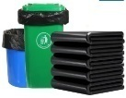 | 50000 | 0.8
2 | 背心垃圾袋 | 卷 | 100个/卷，适配15L左右垃圾桶 | 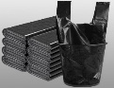 | 1000 | 16
3 | 拖把 | 把 | 木柄长度不小于1200mm，拖布棉线长不小于380mm |  | 500 | 12
4 | 长柄拖把 | 把 | 拖布长度不小于110cm |  | 300 | 45
5 | 长柄拖把 | 把 | 拖布长度不小于90cm |  | 300 | 39
6 | 长柄拖把 | 把 | 拖布长度不小于60cm |  | 600 | 36
7 | 纸篓 | 只 | 11L塑料，大号 | 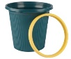 | 200 | 11
8 | 金属簸箕 | 把 | 铁皮带手柄，宽深25cm左右 | 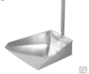 | 200 | 13
9 | 芦花扫把 | 把 | 长宽不小于85cm*35cm | 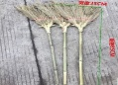 | 2000 | 10
10 | 大垃圾桶 | 个 | 100升，加厚，带轮带盖，免费定制LOGO标识 | 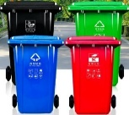 | 300 | 143
11 | 大垃圾桶 | 个 | 120升，加厚，带轮带盖，免费定制LOGO标识 |  | 150 | 170
12 | 大垃圾桶 | 个 | 160升，加厚，带轮带盖，免费定制LOGO标识 |  | 50 | 193
13 | 大垃圾桶 | 个 | 240升，加厚，带轮带盖，免费定制LOGO标识 |  | 20 | 270
14 | 大垃圾桶 | 个 | 圆形带盖子，100L，免费定制LOGO标识 | 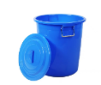 | 300 | 98
15 | 大垃圾桶 | 个 | 圆形盖子，配100L圆形垃圾桶 |  | 60 | 15
16 | 大垃圾桶 | 组 | 220L，塑料卫生桶，加重型，免费定制LOGO标识 | 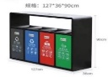 | 200 | 1190
17 | 大垃圾桶 | 组 | 户外不锈钢，1500*1000*480mm壁厚>1.0mm，免费定制LOGO标识 | 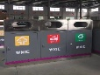 | 100 | 1650
18 | 户外垃圾桶内胆 | 个 | 白铁皮长40cm*宽40cm*高55cm，壁厚0.8mm | 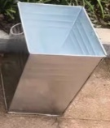 | 300 | 65
19 | 学生床板 | 张 | 2000mm*900mm*18mm，杉木 | 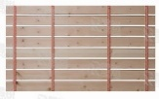 | 100 | 280
20 | 细木工板 | 张 | 1220mm*2440mm*15mm，松木打底 | 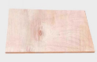 | 100 | 268
21 | 除垢清洁剂 | 桶 | 复合型草酸，25公斤/桶 | 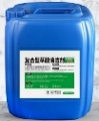 | 20 | 205
22 | 4分快开水龙头 | 只 | 全铜常规款 |  | 200 | 44
23 | 4分快开水龙头阀芯 | 只 | 全铜常规款 | 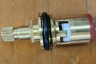 | 200 | 8
24 | 4分三角阀 | 只 | 全铜常规款 | 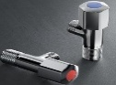 | 320 | 31
25 | 4分外丝浮球阀 | 只 | 304不锈钢 | 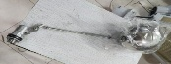 | 30 | 60
26 | 4分内丝 | 只 | 铸铁，长度30mm | 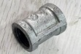 | 300 | 7
27 | 4分外丝 | 只 | 铸铁，长度40mm | 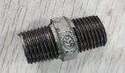 | 300 | 5
28 | 高腰单冷台盆龙头 | 只 | 全铜单冷常规款（含管），4分外丝 | 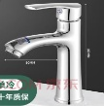 | 20 | 248
29 | 常规单冷台盆龙头 | 只 | 全铜单冷常规款（含管），4分外丝 | 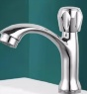 | 100 | 183
30 | 脚踏大便冲水阀 | 只 | 全铜，可伸缩，内丝，DN25 | 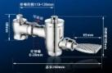 | 50 | 149
31 | 卧式长柄大便冲水阀 | 只 | 全铜，可伸缩，内丝，DN25 | 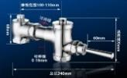 | 50 | 134
32 | 常规大便冲水阀 | 只 | 全铜，弹簧加粗 | 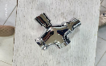 | 100 | 100
33 | 小便冲水阀 | 只 | 全铜，按压式暗装小体 |  | 100 | 175
34 | 台盆落水 | 个 | 304不锈钢，翻盖，DN32 | 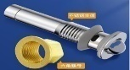 | 30 | 4
35 | 台盆下水连接头 | 个 | 32接口 | 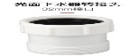 | 100 | 15
36 | 金属波纹管 | 根 | 304不锈钢，4分口，50cm | 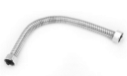 | 100 | 49
37 | PVC波纹落水管 | 根 | 两端内径30cm，可伸缩，最短35cm | 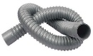 | 170 | 15
38 | PPR水管 | 米 | 4分冷热水通用，壁厚2.8mm | 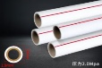 | 200 | 5
39 | PPR水管 | 米 | 6分冷热水通用，壁厚4.2mm | 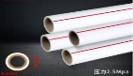 | 200 | 9
40 | PPR水管 | 米 | 1寸冷热水通用，壁厚5.4mm | 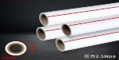 | 100 | 11
41 | PPR弯头 | 只 | 4分，壁厚5mm | 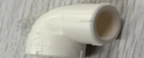 | 200 | 1.3
42 | PPR弯头 | 只 | 6分，壁厚5mm | 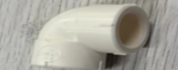 | 200 | 1.6
43 | PPR弯头 | 只 | 1寸，壁厚5mm | 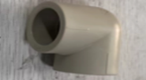 | 100 | 3
44 | PPR直接 | 只 | 4分，壁厚5mm | 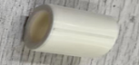 | 200 | 1.1
45 | PPR直接 | 只 | 6分，壁厚5mm | 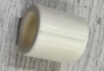 | 200 | 1.4
46 | PPR直接 | 只 | 1寸，壁厚5mm | 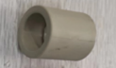 | 100 | 2.5
47 | PVC4分电线管 | 米 | 4分，壁厚1.8mm | 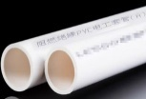 | 200 | 1.8
48 | PVC6分电线管 | 米 | 6分，壁厚2mm | 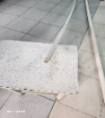 | 200 | 3.5
49 | PVC线管弯头 | 只 | 4分，壁厚2.8mm | 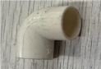 | 100 | 0.6
50 | PVC线管弯头 | 只 | 6分，壁厚2.8mm | 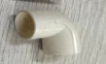 | 100 | 0.8
51 | PVC线管直接 | 只 | 4分，壁厚2.8mm | 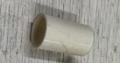 | 200 | 0.2
52 | PVC线管直接 | 只 | 6分，壁厚2.8mm | 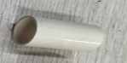 | 200 | 0.5
53 | PVC排水管 | 米 | 直径50mm，壁厚5mm | 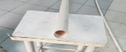 | 200 | 7
54 | PVC排水管 | 米 | 直径75mm，壁厚5mm | 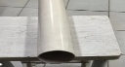 | 200 | 14
55 | PVC排水管 | 米 | 直径110mm，壁厚5mm | 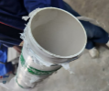 | 100 | 20.5
56 | PVC排水管弯头 | 只 | 直径50mm，壁厚5mm | 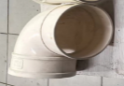 | 100 | 3
57 | PVC排水管弯头 | 只 | 直径75mm，壁厚5mm | 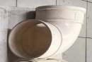 | 100 | 4.5
58 | PVC排水管弯头 | 只 | 直径110mm，壁厚5mm | 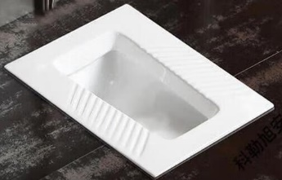  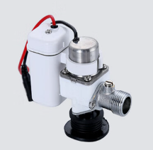  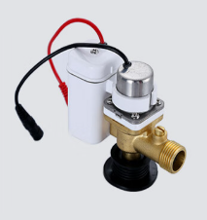   | 100 | 7.5
59 | PVC排水管直接 | 只 | 直径50mm，壁厚5mm | 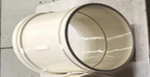 | 100 | 1.5
60 | PVC排水管直接 | 只 | 直径75mm，壁厚5mm | 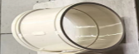 | 100 | 2.8
61 | PVC排水管直接 | 只 | 直径110mm，壁厚5mm | 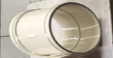 | 50 | 5.3
62 | 蹲坑 | 个 | 陶瓷，540*410*215mm | 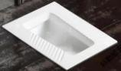 | 20 | 298
63 | 小便感应电磁阀 | 个 | 黄铜款带调节，交直流 | 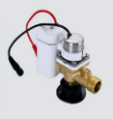 | 50 | 140
64 | 小便感应电磁阀 | 个 | 普通款带调节，交直流 | 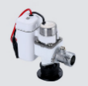 | 50 | 113
65 | 节能水箱 | 套 | 下水口大小头，含水件，400*360*110mm | 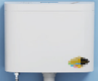 | 200 | 253
66 | 淋浴喷头 | 个 | 电镀增压，5档出水，直径10cm |  | 300 | 93
67 | 淋浴喷头软管 | 根 | 不锈钢电镀，1.5米，4分接口 | 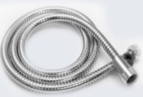 | 500 | 68
68 | 吊扇 | 只 | 48寸，扇叶52cm | 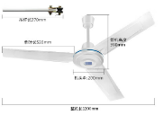 | 50 | 140
69 | 日光灯管 | 支 | LED节能灯管，1.2米，18W，白色 | 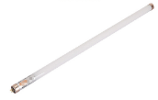 | 1500 | 15
70 | 日光灯管 | 支 | LED节能灯管，1.2米，30W，白色 | 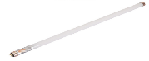  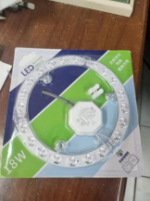    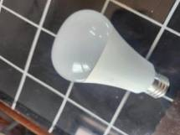    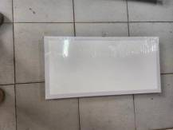  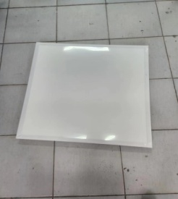  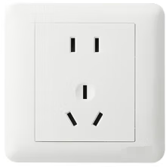  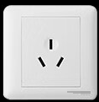  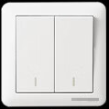  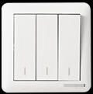  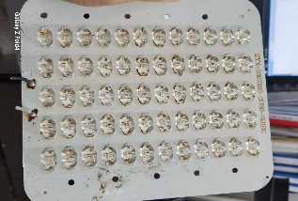  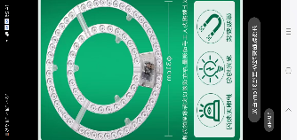  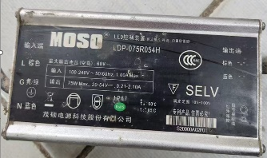  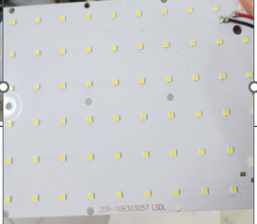  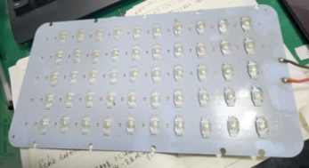  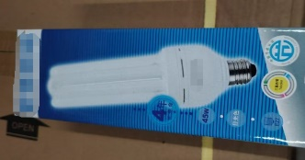  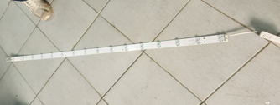  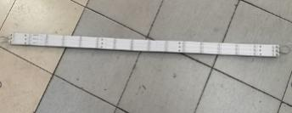  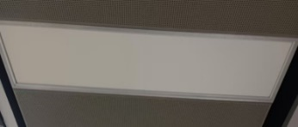 | 500 | 22
71 | 日光灯管 | 支 | 普通灯管，60公分，18W，白色 | 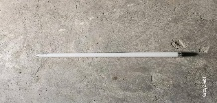 | 1500 | 11
72 | LED长条吊灯 | 个 | 100mm*1200mm | 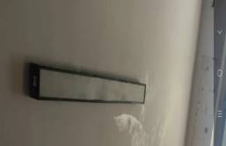 | 50 | 92
73 | LED长条吊灯 | 个 | 120mm*1200mm,48W 白光 | 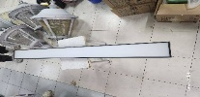 | 50 | 123
74 | LED长条吊灯 | 个 | 130mm*1200mm，48W，白光 | 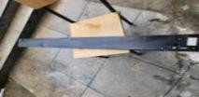 | 50 | 133
75 | LED长条吊灯 | 个 | 150mm*1200mm，48W，白光 | 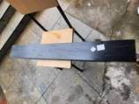 | 50 | 138
76 | LED长条吊灯 | 个 | 200mm*1200mm，48W，白光 |  | 50 | 170
77 | LED长条吊灯 | 个 | 300mm*1200mm,48w，白光 |  | 50 | 198
78 | LED灯条 | 根 | 1100mm,48w | 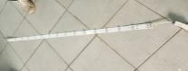 | 20 | 39
79 | LED灯条 | 根 | 1100mm,60w | 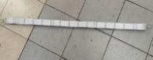 | 20 | 44
80 | LED灯盘 | 只 | 18W，白光，含电源灯圈 | 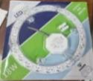 | 400 | 25
81 | LED灯盘 | 只 | 24W，白光，含电源灯圈 |  | 200 | 28
82 | LED灯泡 | 只 | 12W，节能灯球泡，白光 |  | 600 | 24
83 | LED灯泡 | 只 | 45W，节能灯泡，白光 | 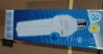 | 50 | 82
84 | LED集成平板灯 | 个 | 24W 300mm*300mm，白光，铝合金边框 |  | 200 | 68
85 | LED集成平板灯 | 个 | 24W 300mm*600mm，白光，铝合金边框 |  | 150 | 95
86 | LED集成平板灯 | 个 | 55W 600mm*600mm，白光，铝合金边框 |  | 400 | 107
87 | 路灯光源片 | 片 | 60W,195mm*150mm | 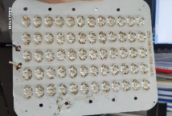 | 50 | 73
88 | 路灯光源片 | 片 | 60W,175mm*125mm | 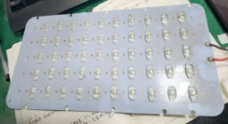 | 50 | 68
89 | 路灯光源片 | 片 | 60W,295mm*145mm | 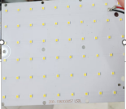 | 50 | 68
90 | 路灯光源片 | 只 | 35W | 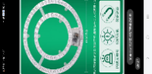 | 50 | 55
91 | 路灯驱动电源 | 套 | 60W | 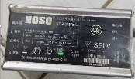 | 20 | 184
92 | 五孔插座 | 个 | 10A，86型，阻燃PC材料 | 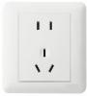 | 800 | 13
93 | 三孔插座 | 个 | 16A，86型，阻燃PC材料 |  | 50 | 13
94 | 三开双控 | 个 | 86型，荧光，阻燃PC材料 | 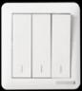 | 30 | 19
95 | 二开双控 | 个 | 86型，荧光，阻燃PC材料 | 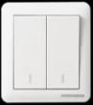 | 30 | 16
96 | 一开双控 | 个 | 86型，荧光，阻燃PC材料 | 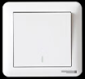 | 100 | 15
97 | 空白面板 | 个 | 86型，阻燃PC材料 | 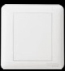 | 30 | 6
98 | 暗装底盒 | 个 | 86型，阻燃PC材料 | 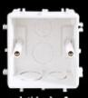 | 50 | 2
99 | 明装底盒 | 个 | 86型，阻燃PC材料 | 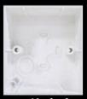 | 50 | 3
100 | 防水盒 | 个 | 86型，阻燃PC材料 | 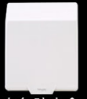 | 20 | 22
101 | 暗盒修复器 | 包 | 86型，10只/包 | 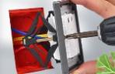 | 800 | 16
102 | 漏电保护开关 | 个 | 2P,20A | 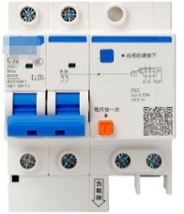 | 120 | 38
103 | 漏电保护开关 | 个 | 2P,25A |  | 120 | 38
104 | 漏电保护开关 | 个 | 2P,32A |  | 120 | 39
105 | 漏电保护开关 | 个 | 1P2L,16A | 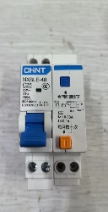 | 120 | 32
106 | 漏电保护开关 | 个 | 1P2L,20A |  | 120 | 32
107 | 漏电保护开关 | 个 | 1P2L,25A |  | 120 | 33
108 | 空气开关 | 个 | 1P,10A | 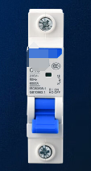 | 100 | 12
109 | 空气开关 | 个 | 1P,16A |  | 100 | 12
110 | 空气开关 | 个 | 1P,20A |  | 100 | 12
111 | 时控开关 | 只 | 316, KG316T 220V | 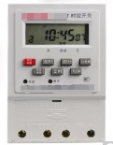 | 20 | 63
112 | 启辉器 | 只 | 4W～65W | 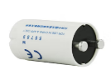 | 600 | 3.5
113 | 电池 | 节 | 7号碱性电池 | 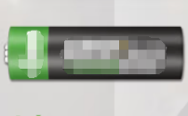 | 2000 | 3
114 | 吊扇调速开关 | 个 | 86型，暗装 | 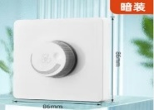 | 50 | 18
115 | 吊扇调速开关 | 个 | 86型，明装 | 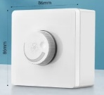 | 50 | 20
116 | 铜芯线 | 卷 | BV1.5铜芯，100米/卷（颜色按需） | 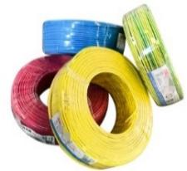 | 20 | 150
117 | 铜芯线 | 卷 | BV2.5铜芯，100米/卷（颜色按需） |  | 40 | 225
118 | 铜芯线 | 卷 | BV4铜芯，100米/卷（颜色按需） |  | 20 | 365
119 | 密封胶 | 支 | 硅酮，300ml，透明/白色/黑色 | 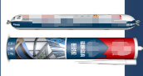 | 800 | 20
120 | 发泡剂 | 支 | 700克，管枪一体头 | 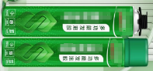 | 200 | 19
121 | 电工胶布 | 卷 | 约0.13mm*18mm，10米/卷 |  | 250 | 3
122 | 球型门锁 | 把 | 不锈钢铜芯，60mm/70mm， 带钥匙588型 | 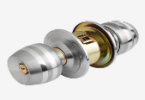 | 240 | 37
123 | 执手门锁 | 把 | 单舌，带钥匙165型 | 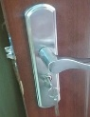 | 400 | 108
124 | 球形门锁舌 | 个 | 9公分，铜芯通用 | 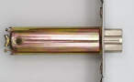 | 230 | 9
125 | 执手门锁芯 | 个 | 单舌，65cm | 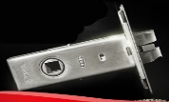 | 200 | 11
126 | 执手门锁芯 | 个 | 50型 148MM | 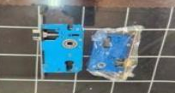 | 100 | 45
127 | 转舌锁 | 个 | 正芯，单开 | 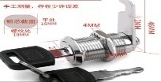 | 400 | 27
128 | 柜门铰链 | 只 | 全盖直弯，304不锈钢 | 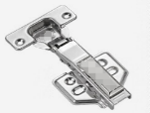 | 50 | 9
129 | 柜门铰链 | 只 | 半盖中弯，110mm*65mm | 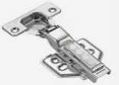 | 50 | 9
130 | 柜门铰链 | 只 | 无盖大弯，110mm*65mm | 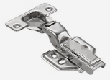 | 50 | 9
131 | L型角铁 | 个 | 90度圆头不锈钢，30mm*30mm*38mm | 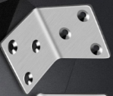 | 800 | 5
132 | L型角铁 | 个 | 90度圆头不锈钢，70mm*70mm*38mm | 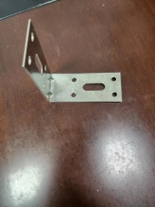 | 400 | 5
133 | 粉笔 | 盒 | 100/盒，无尘，白色 |  | 1200 | 7
134 | 粉笔 | 盒 | 100支/盒，无尘，彩色 |  | 300 | 8
135 | 厚窨井盖板 | 块 | 复合树脂，330mm*500mm*50mm | 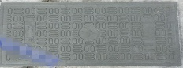 | 20 | 75
136 | 厚窨井盖板 | 块 | 复合树脂，600mm*600mm*50mm | 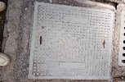 | 20 | 133
137 | 厚窨井盖板 | 块 | 复合树脂，直径700mm |  | 20 | 128
138 | 铁包边水泥井盖 | 块 | 800mm*800mm*50mm | 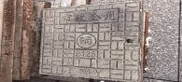 | 20 | 630
139 | 铁包边水泥井盖 | 块 | 直径700mm*50mm |  | 20 | 365
140 | 安全出口嵌式左 | 块 | 应急时间90分钟，防护等级IP30，39.5mm*17mm | 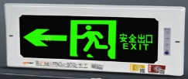 | 20 | 80
141 | 安全出口嵌式右 | 块 | 应急时间90分钟，防护等级IP30，39.5mm*17mm | 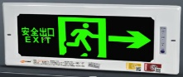 | 20 | 80
142 | 安全出口嵌式双 | 块 | 应急时间90分钟，防护等级IP30，39.5mm*17mm | 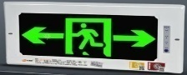 | 20 | 80
143 | 安全出口挂式左 | 块 | 应急时间90分钟，防护等级IP30 | 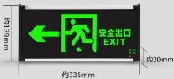 | 20 | 65
144 | 安全出口挂式右 | 块 | 应急时间90分钟，防护等级IP30 | 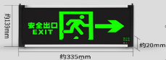 | 20 | 65
145 | 安全出口挂式双 | 块 | 应急时间90分钟，防护等级IP30 | 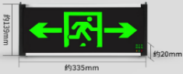 | 20 | 65
146 | 换气扇 | 个 | 220V/50Hz/40W，250mm(10寸）， 出风口直径8公分 | 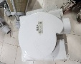 | 60 | 112
147 | 洗手液 | 瓶 | 抑菌型，500ml，泡沫 | 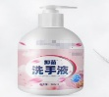 | 120 | 19
148 | 厕纸 | 包 | 200抽/包，3折，纸长宽不小于230mm*225mm | 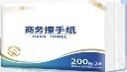 | 2000 | 7
149 | 消毒泡腾片 | 瓶 | 1克*500片/瓶 | 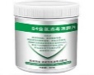 | 100 | 11
150 | 医用外科手套 | 副 | 橡胶灭菌，7号有粉 |  | 60 | 3
151 | 医用酒精 | 瓶 | 75%，500ml，含喷头 | 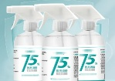 | 100 | 14
152 | 酒精湿巾 | 包 | 75%酒精，80抽/包，纸长宽不小于130*160mm | 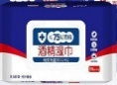 | 20 | 11
153 | 医废垃圾袋 | 只 | 平口，加厚，100mm*120mm | 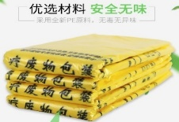 | 100 | 1.5
154 | 医废垃圾袋 | 只 | 平口，加厚，50mm*55mm |  | 100 | 0.5
155 | 医用扎带 | 包 | 4mm*200mm,500根/包 | 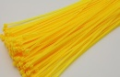 | 30 | 27
156 | ★钢化玻璃 | ㎡ | 单层5mm，包测量运输安装 |  | 50 | 135
157 | ★钢化玻璃 | ㎡ | 单层5mm，双层夹胶，包测量运输安装 | 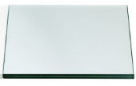 | 15 | 400
158 | ★钢化玻璃 | ㎡ | 单层5mm，双层中空，包测量运输安装 | 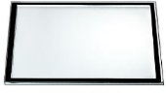 | 50 | 398
159 | ★钢化玻璃 | ㎡ | 单层12mm，包测量运输安装 |  | 5 | 440
160 | ★钢化玻璃 | ㎡ | 单层12mm，双层夹胶，包测量运输安装 | 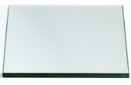 | 3 | 600
161 | ★钢化玻璃 | ㎡ | 单层12mm，双层中空，包测量运输安装 | 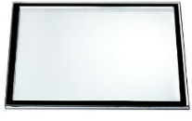 | 5 | 680
162 | 有机玻璃 | ㎡ | 5mm | 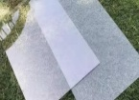 | 50 | 315
163 | 黄沙 | 斤 | 河沙 | 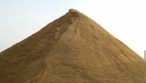 | 15000 | 0.33
164 | 水泥 | 斤 | 国标325 | 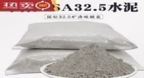 | 5000 | 0.4
165 | 水泥 | 斤 | 国标425 | 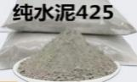 | 2000 | 0.7
166 | 火烧板 | 块 | 300mm*600mm*3mm |  | 100 | 45
167 | 大理石 | 块 | 600mm*600mm*5mm |  | 100 | 100
168 | 面包砖 | 块 | 10mm*20mm*5.5mm | 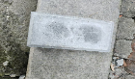 | 1000 | 2.5
169 | 桌面板 | 块 | 订制，1570mm*350mm*18mm | 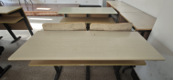 | 50 | 113
170 | 桌面板 | 块 | 订制，2040mm*350mm*18mm | 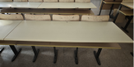 | 50 | 154
171 | 水表 | 只 | 6分干式，4指针 | 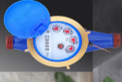 | 50 | 123
172 | 镀锌圆钢管 | 根 | 6米/根，DN15,2mm | 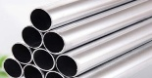 | 100 | 27
173 | 内墙乳胶漆 | 桶 | 17L 无机矿物内墙涂料，白色 | 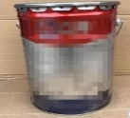 | 150 | 143
174 | 外墙乳胶漆 | 桶 | 20公斤，耐候抗裂优等品 | 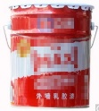  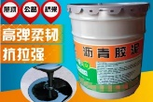 | 150 | 235
175 | 防水沥青 | 桶 | 20公斤，环氧沥青 |  | 60 | 235
176 | 水不漏 | 包 | 4.5公斤/包，特效堵漏、速凝 | 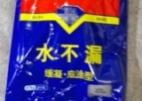 | 100 | 33
177 | 内墙腻子粉 | 袋 | 20公斤，净味防酸 | 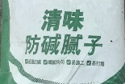 | 100 | 35
178 | 外墙腻子粉 | 袋 | 20公斤，白色 |  | 100 | 45
179 | 901胶水 | 桶 | 9公斤，水性建筑胶水 | 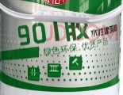 | 50 | 75
180 | 防水胶带 | 卷 | 10公分宽，10米/卷 | 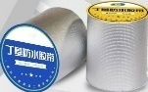 | 50 | 47.5
181 | 窗帘导轨及附件 | 米 | 铝合金 | 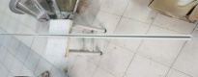 | 100 | 24.5
182 | 乳胶手套 | 副 | 长袖32CM | 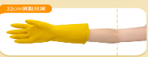 | 100 | 11.5
183 | 乳胶手套 | 副 | 长袖38CM | 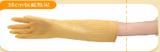 | 50 | 15
184 | 劳保手套 | 副 | 棉白纱布加厚点胶 |  | 100 | 3
185 | 纱手套 | 副 | 全棉，55G精纺 | 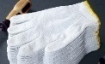 | 300 | 2.5
186 | 手锯 | 把 | 剪定锯，SK5钢，中号锯长270mm | 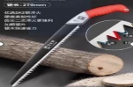 | 18 | 15
187 | 手锯 | 把 | 剪定锯，SK5钢，大号锯长300mm | 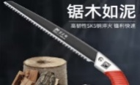 | 20 | 31
188 | 枝剪 | 把 | SK5强力剪 | 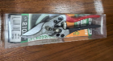 | 20 | 41
注：具体以需方实际采购数量结算。
二、项目技术要求：
1.本项目中所有产品均须符合国家相关标准。其中“钢化玻璃”需要提供安装服务。
三、有关说明：
1.本项目的报价包括全部响应产品及其备品、备件、辅配件和专用工具费用、税费及包装、运至最终目的地的运输、保险、检测验收、安装、调试、售后服务与维保及相关劳务支出等工作所发生的全部费用以及中标供应商企业利润、税金和政策性文件规定及合同包含的所有风险、责任等各项应有费用。
本项目中的投标单价和总价均不得超过相对应的最高限价。
2. 通过中国海关报关验放进入中国境内且产自关境外的产品不在本项目的报价范围。
3. 本项目中的灯具、卫生洁具、玻璃、窨井盖、五金件和管线电线等耐耗类材料的质保期为2年（以学校收货验收合格之日起计算）。
4. 投标人必须在满足招标文件要求的基础上进行报价，如有技术偏离请于投标偏离表中说明。
5.付款方式：投标人所供货物经采购人验收合格后每月按实结算。
6.本项目合同履行地点为无锡商业职业技术学院，具体地点以合同书约定为准。
7.中标方必须按采购方要求将所需物资按时送达指定地点，用户临时急需供货时，送达时间不得超过6小时；中标方送货人员和车辆须固定，服从采购方对于外来人员和机动车的各项管理制度。
8.质量及验收：采购人根据国家有关规定、招标文件、中标方的投标文件以及合同约定的内容和验收标准进行验收。验收情况作为支付货款的依据。如有质疑，以相关质量技术检验检测机构的检验结果为准，如产生检验费用，则该费用由过失方承担。
9.本项目不接受负偏离。

第四部分．合同书
需方（采购人）：无锡商业职业技术学院
供方（中标方）：
一、采购项目编号：
二、采购内容：
三、成交总金额（暂定）：（大写） ；（小写）
四、质量和包装要求及验收标准：
五、交货期或完工期：
六、交货地点和方式：无锡商业职业技术学院
七、货款支付步骤和办法：
八、售后服务：按招标文件和投标文件执行。
九、违约责任：
十、解决争议的方式：向需方所在地法院提起诉讼
十一、其他事项：
十二、合同不可分割部分：
招标文件、投标文件、合同条款及中标通知书，供方在投标、评标过程中所作其他有关承诺、声明、书面澄清等均为合同不可分割的部分，与主合同具有同等法律效力。
十三、合同备案：
合同一式陆份，供方三份，需方二份，见证方一份。
十四、合同生效：
本合同由供需双方签字、盖章并由见证方见证后生效。
需方（采购人）： 供方（成交方）： （盖章） （盖章）
法定（授权）代表人： 法定（授权）代表人：
年 月 日 年 月 日
供方户名：
见证方： 供方开户银行：
供方账号：
备注：供需双方必须以本格式文本拟订合同。
合同条款（格式）
根据无锡商业职业技术学院编号 招标文件和该文件的中标通知书及供方投标文件，供需双方就此 及相关问题，同意按下列条款规定执行。
（一）合同内容： 需方向供方购买 。
（二）价格及支付：
1.投标货物单价按此次中标价格执行（详见附件），合同总金额暂定为（人民币） 元（大写： ）。【注：最终结算金额按需方实际采购数量结算】。
2.付款方式：供方货物经需方验收合格后每月按实结算。
（三）知识产权
供方应保证需方在使用其交付物、服务及其任何部分时不受到第三方关于侵犯专利权、商标权等知识产权的指控，不违反任何第三方的信息专有权。若供方向需方提供的货物存在或发生知识产权等纠纷，一切责任均由供方承担，需方不承担任何责任。如不可避免地造成需方损失的，需方有权向供方追偿（该等损失包括但不限于损害赔偿金、需方为解决纠纷支付的律师费、诉讼费、差旅费等合理费用）。
（四）质量与检验：
1.供方应严格按照招标文件的有关规定和供方投标文件提供合格的货物及服务。
2.如果任何被检验的货物或服务不符合质量要求，需方均可以拒绝接受，供方应及时更换被拒绝的货物或重新提供服务，且不得影响需方正常工作，费用由供方承担，如因更换或重作导致供方逾期交付货物的，供方还应承担逾期交付的违约责任。本规定并不免除供方在本合同项下的货物质量保证义务或其他义务。
3.货物的到货验收包括：数量、外观、质量、性能、随机备件、装箱单、质量证书等随机资料及包装完整无破损。
4.货物验收标准：按行业通行标准、厂方出厂标准、招标文件要求和供方投标文件的承诺，并不低于国家相关标准。
5.货物运到需方指定地点并经需方验证签收后，由于需方保管不善造成的质量问题，供方应负责售后，但有关费用由需方承担。
6.需方应在货物运到并接到供方通知后及时按照招投标文件的约定组织验收。在验收过程中产生的质量及其他问题，需方须及时以书面形式提出异议并提出相应处理意见。供方在接到需方书面异议后应立即整改，否则承担违约责任。
7.需方不得擅自变更招投标文件约定的性能、指标等相关内容，如有变更应按《中华人民共和国政府采购法》、财政部《政府采购货物和服务招标投标管理办法》的相关程序执行。
8.需方购买的货物中“钢化玻璃”需要提供安装服务，灯具、卫生洁具、玻璃、窨井盖、五金件和管线电线等耐耗类材料的质保期不少于2年（以需方收货验收合格之日起计算）。
9.项目履约保证金在项目验收完成后，全额退还（无息退还）（如有）。
（五）交货条件：
1.交货日期（或完工期）：项目服务期3年；供方应在需方要求的时间之前交付货物；需方需给供方留出合理的备送货时间；需方急需时供方承诺 小时内送达指定地点。
2.供方在验收时应先用电话、微信、QQ、电子邮件等方式通知需方。
3.货物的外观、包装、运输应按国家有关规定或相关部颁标准执行。如因供方包装或运输不当等原因造成损坏或丢失，应由供方负责调换或补缺，如因此导致供方逾期交付货物的，供方还应承担逾期交付的违约责任。
4.货物交货时，所有货物必须带有货物质量检验合格证书、中文质保单、装箱单、中文货物安装使用说明书。其他附件所有部件必须原包装。
5.运输及到货地点：由供方负责办理运输并承担所有费用，直接送到需方指定地点，即：以合同书上的地点为准。
（六）售后服务：
1.供方负责本项目的安装和调试，并保证其提供的货物符合国家、行业、地方、招投标文件及合同规定的质量、性能和标准，并正确且安全地安装。
2.供方提供的服务全部按照国家有关法律法规规章和“三包”规定以及按招标文件要求和供方投标文件中的承诺执行。
3.质保期后的货物维护由双方协商再定。
4.需方应向供方现场调试的技术人员及维修人员提供方便条件，有关费用由供方负责。
5.需方如要求供方提供招标文件及供方投标文件以外的其他服务，其费用另定。
6.供方承诺所提供的货物，如有质量及质保期问题，5个工作日内必须无条件退换且自行承担所有费用。
（七）违约责任：
1.在履行合同的过程中，如果供方遇到妨碍按时交货和提供服务的情况时，应及时以书面形式将拖延的事实、可能拖延的时间和原因通知需方。需方在收到供方通知后，应尽快对情况进行核实，并有权根据情况确定是否酌情延长交货时间以及是否收取逾期交货的违约金及损害赔偿金（如有），或向供方发出书面通知书，提出解除部分或全部合同。延期应通过签订补充合同的方式由双方认可并履行。
2.如供方逾期交货且未经需方同意延长交货时间，除不可抗力外，每逾期一日，供方应按照逾期交货金额的万分之五的标准累计计算向需方支付违约金。逾期超过20个工作日的，需方有权解除合同，需方如已支付费用的，供方全部返还；且供方应按照合同总价的30%向需方支付违约金，如给需方造成损失的，还应赔偿损失。
3.供方如无不可抗力，又未履行招标文件、投标文件和合同条款的，一经查实，由供方赔偿由此给需方造成的损失，并按照合同总价的30%向需方支付违约金，因招、投标产生的其他责任及后果按招标文件的相关要求及处理方式执行。
4.由于供方提供货物质量和安装存在问题和缺陷导致任何人身、财产损害的，供方应负责承担由此产生的责任，与需方无关。如不可避免地造成需方损失的，需方有权向供方追偿（该等损失包括但不限于损害赔偿金、需方为解决纠纷支付的律师费、诉讼费、差旅费等合理费用）。供方并应按照合同总价的20%向需方支付违约金，如给需方造成其他损失的，供方还应负责赔偿。
5.招标最终报价在合同执行期内原则上不予变动。如遇需要上调价格的，供方须提前至少一个月提供上调价格的支撑材料，在获得采购方书面认可之后，方可按上调后的价格执行。
6.如遭遇不可抗力事件，遭遇不可抗力的一方应尽快以书面形式将不可抗力的情况和原因通知另一方，并积极采取措施防止损失扩大。因不可抗力造成的损失，供、需双方按照法律规定处理。
7.招标文件及合同中所述之“不可抗力”系指不可预见、不可避免、不可克服的事件，包括但不限于：战争、洪水、台风、地震及其他法律法规规定的事件。
8.如果供方在本合同履行完毕之前破产或无清偿能力，需方可在任何时候以书面形式通知供方，提出解除合同。该终止合同将不损害或影响需方已经采取或将要采取的任何行动或补救措施的权力。
（八）合同生效及其他：
1.合同经供需双方代表签字、盖章并由见证方见证后即生效。
2.合同签订后供需双方即直接产生权利与义务的关系，合同执行过程中出现的问题应按照合同约定、法律法规的规定办理，在合同履行过程中，双方如有争议可协调解决。如协商不能解决，双方可向需方所在地人民法院提起诉讼。
3.合同在执行过程中出现的未尽事宜，双方在不违背本合同和招标文件的原则下协商解决，协商结果以书面形式签订补充协议，且补充协议与本合同具有同等效力。
4.供需双方确认：对本合同条款及后果均已知悉，一致确认不存在欺诈、胁迫、乘人之危、重大误解、显失公平等任何可能导致合同无效或被撤销的情形。
5.本合同的附件具有补充、解释或修改合同的作用，对合同双方有约束力。其他事宜按投标书承诺执行。
6.合同附件： （注：可按需添加附件）

第五部分．附件（投标文件格式）
一、封面格式：
正本/副本

公开招标
投标文件

采购项目编号：
项目名称：

年 月 日 时 分开标，此时间以前不得开封；

投标人： （盖公章）

法定代表人或
其委托代理人： （签字或盖章）

日 期： 年 月 日

（一）响应函
致：江苏省华厦工程项目管理有限公司
一、根据已收到的采购编号为 的 （采购项目名称） 的采购文件，遵照国家法律法规和规章的有关规定，我方经过踏勘现场和我方就上述招标项目进行投标。我方愿意按照采购文件中的要求、技术规范的条件承包本项目。
按照招标文件要求，我方报价为：小写：¥ 元；大写：人民币 。
二、我方愿意提供江苏省华厦工程项目管理有限公司在采购文件中要求的文件、资料。
三、我方同意按照采购文件中的规定，本投标文件报价的有效期限为投标截止之日起90天。
四、如果我方的投标文件被接受，我方将履行采购文件中规定的每一项要求，按期、按质、按量，完成交货任务。
五、我方认为你们有权决定成交人。
六、我方愿意遵守《中华人民共和国政府采购法》，并按照《中华人民共和国民法典》和合同条款履行自己的全部责任。在合同履行过程中，双方如有争议，由江苏省华厦工程项目管理有限公司协调解决。如协商不能解决，可由当地市场监督管理部门调解；协商或调解不成的，可依法向采购人所在地人民法院起诉。
七、我方认可并保证遵守采购文件的所有规定，放弃对采购文件提出质疑的权利。
八、如果我方被确定为中标人，如无不可抗力，又未履行采购文件、投标文件合同条款的，一经查实，我方愿意赔偿由此而造成的直接损失，并同意接受按采购文件的相关要求对我方进行的处理。
投标人：（盖章）
法定代表人或其委托代理人：（签字或盖章）
电话： 传真：
地址： 邮编：
开户名称：
开户银行：
开户账号：

（二）开标一览表

项目名称： 采购编号：
1 | 投标报价 | 万元/年  三年暂定总价：  小写：¥ 元；  大写：人民币 。
2 | 服务期 | 三年（2025年9月1日至2028年8月31日）
3 | 质量标准 | 满足采购人需求。
4 | 投标标的是否全部由小微企业提供 | （填写“是”或“否”）

投标方：（单位盖章）
法定代表人或其委托代理人：（签字或盖章）
日期： 年 月 日
说明：
1. 本项目仅接受一个价格，不得填报有选择性报价方案。若有优惠条款须注明，但不得影响报价，影响货物整体功能。
2.“投标标的是否全部由小微企业提供”栏内填写“是”或“否”。如填写“是”，供应商需提供《中小企业声明函》且符合《政府采购促进中小企业发展管理办法》（财库〔2020〕46号）的相关规定；或提供由省级以上监狱管理局、戒毒管理局（含新疆生产建设兵团）出具的属于监狱企业的证明文件；或提供投标人《残疾人福利性单位声明函》。如未按要求填写和提供有效证明或相关内容表述不清的，不得享受价格扣除。投标人对所报相关数据的真实性负责。
3.在货物采购项目中，供应商提供的货物既有中小企业制造货物，也有大型企业制造货物的，不享受本办法规定的中小企业扶持政策。中标、成交供应商的《中小企业声明函》将随中标、成交公告进行公示。供应商按照本办法规定提供的声明函内容不实，属于提供虚假材料谋取中标、成交，依照《中华人民共和国政府采购法》等国家有关规定追究相应责任。
（三）明细报价表
采购编号： 单位：元

序号 | 品名 | 单位 | 规格参数 |  | 品牌 | 质保期 | 数量 | 最高限价 | 单价 | 总价
1 | 大垃圾袋 | 个 | 新料加厚90cm*100cm |  |  |  | 50000 | 0.8
2 | 背心垃圾袋 | 卷 | 100个/卷，适配15L左右垃圾桶 |  |  |  | 1000 | 16
3 | 拖把 | 把 | 木柄长度不小于1200mm，拖布棉线长不小于380mm |  |  |  | 500 | 12
4 | 长柄拖把 | 把 | 拖布长度不小于110cm |  |  |  | 300 | 45
5 | 长柄拖把 | 把 | 拖布长度不小于90cm |  |  |  | 300 | 39
6 | 长柄拖把 | 把 | 拖布长度不小于60cm |  |  |  | 600 | 36
7 | 纸篓 | 只 | 11L塑料，大号 |  |  |  | 200 | 11
8 | 金属簸箕 | 把 | 铁皮带手柄，宽深25cm左右 |  |  |  | 200 | 13
9 | 芦花扫把 | 把 | 长宽不小于85cm*35cm |  |  |  | 2000 | 10
10 | 大垃圾桶 | 个 | 100升，加厚，带轮带盖，免费定制LOGO标识 |  |  |  | 300 | 143
11 | 大垃圾桶 | 个 | 120升，加厚，带轮带盖，免费定制LOGO标识 |  |  |  | 150 | 170
12 | 大垃圾桶 | 个 | 160升，加厚，带轮带盖，免费定制LOGO标识 |  |  |  | 50 | 193
13 | 大垃圾桶 | 个 | 240升，加厚，带轮带盖，免费定制LOGO标识 |  |  |  | 20 | 270
14 | 大垃圾桶 | 个 | 圆形带盖子，100L，免费定制LOGO标识 |  |  |  | 300 | 98
15 | 大垃圾桶 | 个 | 圆形盖子，配100L圆形垃圾桶 |  |  |  | 60 | 15
16 | 大垃圾桶 | 组 | 220L，塑料卫生桶，加重型，免费定制LOGO标识 |  |  |  | 200 | 1190
17 | 大垃圾桶 | 组 | 户外不锈钢，1500*1000*480mm壁厚>1.0mm，免费定制LOGO标识 |  |  |  | 100 | 1650
18 | 户外垃圾桶内胆 | 个 | 白铁皮长40cm*宽40cm*高55cm，壁厚0.8mm |  |  |  | 300 | 65
19 | 学生床板 | 张 | 2000mm*900mm*18mm，杉木 |  |  |  | 100 | 280
20 | 细木工板 | 张 | 1220mm*2440mm*15mm，松木打底 |  |  |  | 100 | 268
21 | 除垢清洁剂 | 桶 | 复合型草酸，25公斤/桶 |  |  |  | 20 | 205
22 | 4分快开水龙头 | 只 | 全铜常规款 |  |  |  | 200 | 44
23 | 4分快开水龙头阀芯 | 只 | 全铜常规款 |  |  |  | 200 | 8
24 | 4分三角阀 | 只 | 全铜常规款 |  |  |  | 320 | 31
25 | 4分浮球阀 | 只 | 304不锈钢 |  |  |  | 30 | 60
26 | 4分内丝 | 只 | 铸铁，长度30mm |  |  |  | 300 | 7
27 | 4分外丝 | 只 | 铸铁，长度40mm |  |  |  | 300 | 5
28 | 高腰单冷台盆龙头 | 只 | 全铜单冷常规款（含管），4分外丝 |  |  |  | 20 | 248
29 | 常规单冷台盆龙头 | 只 | 全铜单冷常规款（含管），4分外丝 |  |  |  | 100 | 183
30 | 脚踏大便冲水阀 | 只 | 全铜，可伸缩，内丝，DN25 |  |  |  | 50 | 149
31 | 卧式长柄大便冲水阀 | 只 | 全铜，可伸缩，内丝，DN25 |  |  |  | 50 | 134
32 | 常规大便冲水阀 | 只 | 全铜，弹簧加粗 |  |  |  | 100 | 100
33 | 小便冲水阀 | 只 | 全铜，按压式暗装小体 |  |  |  | 100 | 175
34 | 台盆落水 | 个 | 304不锈钢，翻盖，DN32 |  |  |  | 30 | 4
35 | 台盆下水连接头 | 个 | 32接口 |  |  |  | 100 | 15
36 | 金属波纹管 | 根 | 304不锈钢，4分口，50cm |  |  |  | 100 | 49
37 | PVC波纹落水管 | 根 | 两端内径30cm，可伸缩，最短35cm |  |  |  | 170 | 15
38 | PPR水管 | 米 | 4分冷热水通用，壁厚2.8mm |  |  |  | 200 | 5
39 | PPR水管 | 米 | 6分冷热水通用，壁厚4.2mm |  |  |  | 200 | 9
40 | PPR水管 | 米 | 1寸冷热水通用，壁厚5.4mm |  |  |  | 100 | 11
41 | PPR弯头 | 只 | 4分，壁厚5mm |  |  |  | 200 | 1.3
42 | PPR弯头 | 只 | 6分，壁厚5mm |  |  |  | 200 | 1.6
43 | PPR弯头 | 只 | 1寸，壁厚5mm |  |  |  | 100 | 3
44 | PPR直接 | 只 | 4分，壁厚5mm |  |  |  | 200 | 1.1
45 | PPR直接 | 只 | 6分，壁厚5mm |  |  |  | 200 | 1.4
46 | PPR直接 | 只 | 1寸，壁厚5mm |  |  |  | 100 | 2.5
47 | PVC4分电线管 | 米 | 4分，壁厚1.8mm |  |  |  | 200 | 1.8
48 | PVC6分电线管 | 米 | 6分，壁厚2mm |  |  |  | 200 | 3.5
49 | PVC线管弯头 | 只 | 4分，壁厚2.8mm |  |  |  | 100 | 0.6
50 | PVC线管弯头 | 只 | 6分，壁厚2.8mm |  |  |  | 100 | 0.8
51 | PVC线管直接 | 只 | 4分，壁厚2.8mm |  |  |  | 200 | 0.2
52 | PVC线管直接 | 只 | 6分，壁厚2.8mm |  |  |  | 200 | 0.5
53 | PVC排水管 | 米 | 直径50mm，壁厚5mm |  |  |  | 200 | 7
54 | PVC排水管 | 米 | 直径75mm，壁厚5mm |  |  |  | 200 | 14
55 | PVC排水管 | 米 | 直径110mm，壁厚5mm |  |  |  | 100 | 20.5
56 | PVC排水管弯头 | 只 | 直径50mm，壁厚5mm |  |  |  | 100 | 3
57 | PVC排水管弯头 | 只 | 直径75mm，壁厚5mm |  |  |  | 100 | 4.5
58 | PVC排水管弯头 | 只 | 直径110mm，壁厚5mm |  |  |  | 100 | 7.5
59 | PVC排水管直接 | 只 | 直径50mm，壁厚5mm |  |  |  | 100 | 1.5
60 | PVC排水管直接 | 只 | 直径75mm，壁厚5mm |  |  |  | 100 | 2.8
61 | PVC排水管直接 | 只 | 直径110mm，壁厚5mm |  |  |  | 50 | 5.3
62 | 蹲坑 | 个 | 陶瓷，540*410*215mm |  |  |  | 20 | 298
63 | 小便感应电磁阀 | 个 | 黄铜款带调节，交直流 |  |  |  | 50 | 140
64 | 小便感应电磁阀 | 个 | 普通款带调节，交直流 |  |  |  | 50 | 113
65 | 节能水箱 | 套 | 下水口大小头，含水件，400*360*110mm |  |  |  | 200 | 253
66 | 淋浴喷头 | 个 | 电镀增压，5档出水，直径10cm |  |  |  | 300 | 93
67 | 淋浴喷头软管 | 根 | 不锈钢电镀，1.5米，4分接口 |  |  |  | 500 | 68
68 | 吊扇 | 只 | 48寸，扇叶52cm |  |  |  | 50 | 140
69 | 日光灯管 | 支 | LED节能灯管，1.2米，18W，白色 |  |  |  | 1500 | 15
70 | 日光灯管 | 支 | LED节能灯管，1.2米，30W，白色 |  |  |  | 500 | 22
71 | 日光灯管 | 支 | 普通灯管，60公分，18W，白色 |  |  |  | 1500 | 11
72 | LED长条吊灯 | 个 | 100mm*1200mm |  |  |  | 50 | 92
73 | LED长条吊灯 | 个 | 120mm*1200mm,48W 白光 |  |  |  | 50 | 123
74 | LED长条吊灯 | 个 | 130mm*1200mm，48W，白光 |  |  |  | 50 | 133
75 | LED长条吊灯 | 个 | 150mm*1200mm，48W，白光 |  |  |  | 50 | 138
76 | LED长条吊灯 | 个 | 200mm*1200mm，48W，白光 |  |  |  | 50 | 170
77 | LED长条吊灯 | 个 | 300mm*1200mm,48w，白光 |  |  |  | 50 | 198
78 | LED灯条 | 根 | 1100mm,48w |  |  |  | 20 | 39
79 | LED灯条 | 根 | 1100mm,60w |  |  |  | 20 | 44
80 | LED灯盘 | 只 | 18W，白光，含电源灯圈 |  |  |  | 400 | 25
81 | LED灯盘 | 只 | 24W，白光，含电源灯圈 |  |  |  | 200 | 28
82 | LED灯泡 | 只 | 12W，节能灯球泡，白光 |  |  |  | 600 | 24
83 | LED灯泡 | 只 | 45W，节能灯泡，白光 |  |  |  | 50 | 82
84 | LED集成平板灯 | 个 | 24W 300mm*300mm，白光，铝合金边框 |  |  |  | 200 | 68
85 | LED集成平板灯 | 个 | 24W 300mm*600mm，白光，铝合金边框 |  |  |  | 150 | 95
86 | LED集成平板灯 | 个 | 55W 600mm*600mm，白光，铝合金边框 |  |  |  | 400 | 107
87 | 路灯光源片 | 片 | 60W,195mm*150mm |  |  |  | 50 | 73
88 | 路灯光源片 | 片 | 60W,175mm*125mm |  |  |  | 50 | 68
89 | 路灯光源片 | 片 | 60W,295mm*145mm |  |  |  | 50 | 68
90 | 路灯光源片 | 只 | 35W |  |  |  | 50 | 55
91 | 路灯驱动电源 | 套 | 60W |  |  |  | 20 | 184
92 | 五孔插座 | 个 | 10A，86型，阻燃PC材料 |  |  |  | 800 | 13
93 | 三孔插座 | 个 | 16A，86型，阻燃PC材料 |  |  |  | 50 | 13
94 | 三开双控 | 个 | 86型，荧光，阻燃PC材料 |  |  |  | 30 | 19
95 | 二开双控 | 个 | 86型，荧光，阻燃PC材料 |  |  |  | 30 | 16
96 | 一开双控 | 个 | 86型，荧光，阻燃PC材料 |  |  |  | 100 | 15
97 | 空白面板 | 个 | 86型，阻燃PC材料 |  |  |  | 30 | 6
98 | 暗装底盒 | 个 | 86型，阻燃PC材料 |  |  |  | 50 | 2
99 | 明装底盒 | 个 | 86型，阻燃PC材料 |  |  |  | 50 | 3
100 | 防水盒 | 个 | 86型，阻燃PC材料 |  |  |  | 20 | 22
101 | 暗盒修复器 | 包 | 86型，10只/包 |  |  |  | 800 | 16
102 | 漏电保护开关 | 个 | 2P,20A |  |  |  | 120 | 38
103 | 漏电保护开关 | 个 | 2P,25A |  |  |  | 120 | 38
104 | 漏电保护开关 | 个 | 2P,32A |  |  |  | 120 | 39
105 | 漏电保护开关 | 个 | 1P2L,16A |  |  |  | 120 | 32
106 | 漏电保护开关 | 个 | 1P2L,20A |  |  |  | 120 | 32
107 | 漏电保护开关 | 个 | 1P2L,25A |  |  |  | 120 | 33
108 | 空气开关 | 个 | 1P,10A |  |  |  | 100 | 12
109 | 空气开关 | 个 | 1P,16A |  |  |  | 100 | 12
110 | 空气开关 | 个 | 1P,20A |  |  |  | 100 | 12
111 | 时控开关 | 只 | 316, KG316T 220V |  |  |  | 20 | 63
112 | 启辉器 | 只 | 4W～65W |  |  |  | 600 | 3.5
113 | 宿舍电子门锁专用电池 | 节 | 7号碱性电池 |  |  |  | 2000 | 3
114 | 吊扇调速开关 | 个 | 86型，暗装 |  |  |  | 50 | 18
115 | 吊扇调速开关 | 个 | 86型，明装 |  |  |  | 50 | 20
116 | 铜芯线 | 卷 | BV1.5铜芯，100米/卷（颜色按需） |  |  |  | 20 | 150
117 | 铜芯线 | 卷 | BV2.5铜芯，100米/卷（颜色按需） |  |  |  | 40 | 225
118 | 铜芯线 | 卷 | BV4铜芯，100米/卷（颜色按需） |  |  |  | 20 | 365
119 | 密封胶 | 支 | 硅酮，300ml，透明/白色/黑色 |  |  |  | 800 | 20
120 | 发泡剂 | 支 | 700克，管枪一体头 |  |  |  | 200 | 19
121 | 电工胶布 | 卷 | 约0.13mm*18mm，10米/卷 |  |  |  | 250 | 3
122 | 球型门锁 | 把 | 不锈钢铜芯，60mm/70mm， 带钥匙588型 |  |  |  | 240 | 37
123 | 执手门锁 | 把 | 单舌，带钥匙165型 |  |  |  | 400 | 108
124 | 球形门锁舌 | 个 | 9公分，铜芯通用 |  |  |  | 230 | 9
125 | 执手门锁芯 | 个 | 单舌，65cm |  |  |  | 200 | 11
126 | 执手门锁芯 | 个 | 50型 148MM |  |  |  | 100 | 45
127 | 转舌锁 | 个 | 正芯，单开 |  |  |  | 400 | 27
128 | 柜门铰链 | 只 | 全盖直弯，304不锈钢 |  |  |  | 50 | 9
129 | 柜门铰链 | 只 | 半盖中弯，110mm*65mm |  |  |  | 50 | 9
130 | 柜门铰链 | 只 | 无盖大弯，110mm*65mm |  |  |  | 50 | 9
131 | L型角铁 | 个 | 90度圆头不锈钢，30mm*30mm*38mm |  |  |  | 800 | 5
132 | L型角铁 | 个 | 90度圆头不锈钢，70mm*70mm*38mm |  |  |  | 400 | 5
133 | 粉笔 | 盒 | 100/盒，无尘，白色 |  |  |  | 1200 | 7
134 | 粉笔 | 盒 | 100支/盒，无尘，彩色 |  |  |  | 300 | 8
135 | 厚窨井盖板 | 块 | 复合树脂，330mm*500mm*50mm |  |  |  | 20 | 75
136 | 厚窨井盖板 | 块 | 复合树脂，600mm*600mm*50mm |  |  |  | 20 | 133
137 | 厚窨井盖板 | 块 | 复合树脂，直径700mm |  |  |  | 20 | 128
138 | 铁包边水泥井盖 | 块 | 800mm*800mm*50mm |  |  |  | 20 | 630
139 | 铁包边水泥井盖 | 块 | 直径700mm*50mm |  |  |  | 20 | 365
140 | 安全出口嵌式左 | 块 | 应急时间90分钟，防护等级IP30，39.5mm*17mm |  |  |  | 20 | 80
141 | 安全出口嵌式右 | 块 | 应急时间90分钟，防护等级IP30，39.5mm*17mm |  |  |  | 20 | 80
142 | 安全出口嵌式双 | 块 | 应急时间90分钟，防护等级IP30，39.5mm*17mm |  |  |  | 20 | 80
143 | 安全出口挂式左 | 块 | 应急时间90分钟，防护等级IP30 |  |  |  | 20 | 65
144 | 安全出口挂式右 | 块 | 应急时间90分钟，防护等级IP30 |  |  |  | 20 | 65
145 | 安全出口挂式双 | 块 | 应急时间90分钟，防护等级IP30 |  |  |  | 20 | 65
146 | 换气扇 | 个 | 220V/50Hz/40W，250mm(10寸）， 出风口直径8公分 |  |  |  | 60 | 112
147 | 洗手液 | 瓶 | 抑菌型，500ml，泡沫 |  |  |  | 120 | 19
148 | 厕纸 | 包 | 200抽/包，3折，纸长宽不小于230mm*225mm |  |  |  | 2000 | 7
149 | 消毒泡腾片 | 瓶 | 1克*500片/瓶 |  |  |  | 100 | 11
150 | 医用外科手套 | 副 | 橡胶灭菌，7号有粉 |  |  |  | 60 | 3
151 | 医用酒精 | 瓶 | 75%，500ml，含喷头 |  |  |  | 100 | 14
152 | 酒精湿巾 | 包 | 75%酒精，80抽/包，纸长宽不小于130*160mm |  |  |  | 20 | 11
153 | 医废垃圾袋 | 只 | 平口，加厚，100mm*120mm |  |  |  | 100 | 1.5
154 | 医废垃圾袋 | 只 | 平口，加厚，50mm*55mm |  |  |  | 100 | 0.5
155 | 医用扎带 | 包 | 4mm*200mm,500根/包 |  |  |  | 30 | 27
156 | 钢化玻璃 | ㎡ | 单层5mm，包测量运输安装 |  |  |  | 50 | 135
157 | 钢化玻璃 | ㎡ | 单层5mm，双层夹胶，包测量运输安装 |  |  |  | 15 | 400
158 | 钢化玻璃 | ㎡ | 单层5mm，双层中空，包测量运输安装 |  |  |  | 50 | 398
159 | 钢化玻璃 | ㎡ | 单层12mm，包测量运输安装 |  |  |  | 5 | 440
160 | 钢化玻璃 | ㎡ | 单层12mm，双层夹胶，包测量运输安装 |  |  |  | 3 | 600
161 | 钢化玻璃 | ㎡ | 单层12mm，双层中空，包测量运输安装 |  |  |  | 5 | 680
162 | 有机玻璃 | ㎡ | 5mm |  |  |  | 50 | 315
163 | 黄沙 | 斤 | 河沙 |  |  |  | 15000 | 0.33
164 | 水泥 | 斤 | 国标325 |  |  |  | 5000 | 0.4
165 | 水泥 | 斤 | 国标425 |  |  |  | 2000 | 0.7
166 | 火烧板 | 块 | 300mm*600mm*3mm |  |  |  | 100 | 45
167 | 大理石 | 块 | 600mm*600mm*5mm |  |  |  | 100 | 100
168 | 面包砖 | 块 | 10mm*20mm*5.5mm |  |  |  | 1000 | 2.5
169 | 桌面板 | 块 | 订制，1570mm*350mm*18mm |  |  |  | 50 | 113
170 | 桌面板 | 块 | 订制，2040mm*350mm*18mm |  |  |  | 50 | 154
171 | 水表 | 只 | 6分干式，4指针 |  |  |  | 50 | 123
172 | 镀锌圆钢管 | 根 | 6米/根，DN15,2mm |  |  |  | 100 | 27
173 | 内墙乳胶漆 | 桶 | 17L 无机矿物内墙涂料，白色 |  |  |  | 150 | 143
174 | 外墙乳胶漆 | 桶 | 20公斤，耐候抗裂优等品 |  |  |  | 150 | 235
175 | 防水沥青 | 桶 | 20公斤，环氧沥青 |  |  |  | 60 | 235
176 | 水不漏 | 包 | 4.5公斤/包，特效堵漏、速凝 |  |  |  | 100 | 33
177 | 内墙腻子粉 | 袋 | 20公斤，净味防酸 |  |  |  | 100 | 35
178 | 外墙腻子粉 | 袋 | 20公斤，白色 |  |  |  | 100 | 45
179 | 901胶水 | 桶 | 9公斤，水性建筑胶水 |  |  |  | 50 | 75
180 | 防水胶带 | 卷 | 10公分宽，10米/卷 |  |  |  | 50 | 47.5
181 | 窗帘导轨及附件 | 米 | 铝合金 |  |  |  | 100 | 24.5
182 | 乳胶手套 | 副 | 长袖32CM |  |  |  | 100 | 11.5
183 | 乳胶手套 | 副 | 长袖38CM |  |  |  | 50 | 15
184 | 劳保手套 | 副 | 棉白纱布加厚点胶 |  |  |  | 100 | 3
185 | 纱手套 | 副 | 全棉，55G精纺 |  |  |  | 300 | 2.5
186 | 手锯 | 把 | 剪定锯，SK5钢，中号锯长270mm |  |  |  | 18 | 15
187 | 手锯 | 把 | 剪定锯，SK5钢，大号锯长300mm |  |  |  | 20 | 31
188 | 枝剪 | 把 | SK5强力剪 |  |  |  | 20 | 41
合计 |  |  |  | 小写：人民币 元；大写：
投标方：（单位盖章）
法定代表人或其委托代理人：（签字或盖章）
日期： 年 月 日
说明：1、投标人报价时应充分考虑服务期内所有可能影响报价的因素，一旦投标结束最终中标，总价将标定，中间不予调整。如发生漏、缺、少项，都将被认为是中标人的报价让利行为，损失自负。
2.各细目的报价不得超过采购文件“采购需求”中采购清单限定的单价最高限价，否则为无效投标。

（四）关于资格的声明函（格式）
采购项目编号：
日期：

江苏省华厦工程项目管理有限公司：
我公司（单位）参加本次采购活动前三年内在经营活动中没有重大违法记录。
我公司（单位）愿针对本项目进行报价，投标文件中所有关于报价资格的文件、证明、陈述均是真实的、准确的。若有违背，我公司愿意承担由此而产生的一切后果。

投标人（盖章）：
法定代表人或其委托代理人：（签字或盖章）
日期： 年 月 日

（五）资格审查承诺书（格式）

（投标人名称） 在此承诺：
我公司自愿参加贵单位（公司） 项目的投标，并接受对我公司的资格审查，我公司承诺：我公司未处于被责令停业、投标资格被取消或者财产被接管、冻结和破产状态，企业没有因骗取中标或者严重违约以及发生重大质量事故等问题，被有关部门暂停投标资格并在暂停期内的。根据贵单位（公司）提出的采购文件要求，本公司递交的投标文件中的内容没有隐瞒、虚假、伪造等弄虚作假行为。若发现该行为，贵公司可以拒绝我公司报价，如已中标，可取消我公司中标资格，并接受采购主管部门对我公司弄虚作假、违反公平和诚实信用原则做出的任何处理。

投标人（盖章）：
法定代表人或其委托代理人：（签字或盖章）
日期： 年 月 日

（六）投标人简介和经营情况说明

（内容写不完的栏目可相应扩展）
单位名称（盖章）：
法定代表人 |  | 成立日期
企业地址 |  | 注册资本 | 万元
经营范围
职工人数 |  | 其中：  中级职称 人数、  高级职称 人数
2024年12月资产总额 | 万元 | 净资产 | 万元
2024年12月股东权益 | 万元 | 2024年业务收入 | 万元
2024年实现利润 | 万元 | 2024年业务收入 | 万元
办公面积 | 平方米 | 其中： | 自有面积 平方米  承租面积 平方米
单位简历及内设机构情况
单位优势及特长
近三年来完成或正在履行的重大合同情况
近三年来受行业主管部门考核评价及业主评价意见
最近3年内有无因违纪或其他原因被投诉或起诉的情况及说明 |  | （包括解决方式和结果）
最近3年内主要负责人有无因经济犯罪被司法机关追究的情况及说明
其他需要说明的情况
法定代表人或其委托代理人：（签字或盖章）
日期： 年 月 日
（七）法定代表人授权委托书（格式）：
采购项目编号：
江苏省华厦工程项目管理有限公司：
（投标人单位名称） 系中华人民共和国境内的合法企业，法定地址： ，特授权 （姓名） 代表我公司（单位）全权办理针对本项目 （项目名称）（标段号）的投标，参与谈判、评审、签约等具体工作，并签署全部有关的文件、协议及合同。
我公司（单位）对被授权人的签名负全部责任。
在撤销授权的书面通知送达你处以前，本授权书一直有效，被授权人签署的所有文件（在授权书有效期内签署的）不因授权的撤销而失效。被授权人有（无）转委托权。
被授权人情况：
姓名： 性别： 年龄： 职务：
身份证号码： 电话：
通讯地址：
被授权人签名： 单位名称（盖章）：
法定代表人（签字或盖章）：
日期：
法定代表人
身份证复印件正反面

被授权委托人
身份证复印件正反面

（八）响应偏离表

投标人名称（盖章）： 采购项目编号：
序号 | 项目名称 | 招标要求 | 具体内容 | 选择项（正、负偏离或符合）

法定代表人或其委托代理人：（签字或盖章）

日期： 年 月 日

注：

（1）本表不得删除；

（2）如无任何偏离，请于本表 “偏离说明”中按照“采购需求”如实填写，一一注明“无偏离”；

（3）如有偏离项，请于本表中列明偏离内容，如需要可自行延长。

（九）应急供货服务承诺函（格式）
（投标人名称） 在此承诺：
我公司自愿参加采购人 项目的投标。根据采购人提出的采购文件要求，我单位在此承诺：用户急需供货时，承诺在 小时内到达指定地点。若中标后我公司未按此承诺履行则视为我公司违约，采购人可单方面无条件解除与我公司签订的采购合同，且我公司愿意无条件承担由此对采购人造成的相应损失，并接受采购主管部门对我公司弄虚作假、违反公平和诚实信用原则做出的任何处理。

投标人（盖章）：
法定代表人或其委托代理人：（签字或盖章）

日期： 年 月 日

（十）投标人类似业绩一览表
序号 | 项目名称 | 业主单位 | 与本项目相似部分 | 签约及服务时间 | 联系人及电话 | 备注

投标人（盖章）：
法定代表人或其委托代理人：（签字或盖章）
日期： 年 月 日
说明：
1.上表可自行延长。
2.请提供招标文件中要求所须提供的相应业绩合同原件（如涉及）。

（十一）项目人员配置表

项目名称： 项目编号：
序号 | 姓名 | 性别 | 年龄 | 联系方式 | 在本项目中担任的职责 | 备注
注：1、此表中按项目技术评分的要求“专业技术人员保障”，配置项目人员。本表可自行延长。
2.请提供按照采购文件中要求所需提供的相关人员的证明材料复印件（如涉及）。
投标人（盖章）：
法定代表人或其委托代理人：（签字或盖章）
日期： 年 月 日

（十二）中小企业声明函、残疾人福利性单位声明函（格式）

中小企业声明函（货物）
本公司（联合体）郑重声明，根据《政府采购促进中小企业发展管理办法》（财库〔2020〕46号）的规定，本公司（联合体）参加（单位名称）的（项目名称）采购活动，服务全部由符合政策要求的中小企业承接。相关企业（含联合体中的中小企业、签订分包意向协议的中小企业）的具体情况如下：
1.（标的名称），属于（采购文件中明确的所属行业），承接企业为（企业名称），从业人员 人，营业收入为 万元，资产总额为 万元¹，属于（中型企业、 小型企业、微型企业），
2.（标的名称），属于（采购文件中明确的所属行业），承接企业为（企业名称），从业人员 人，营业收入为 万元，资产总额为 万元，属于（中型企业、 小型企业、微型企业）；
……

以上企业，不属于大企业的分支机构，不存在控股股东为大企业的情形，也不存在与大企业的负责人为同一人的情形。
本企业对上述声明内容的真实性负责。如有虚假，将依法承担相应责任。
企业名称（盖章）：
日期：

注：1、从业人员、营业收入、资产总额填报上一年度的数据，无上一年度数据的新成立企业可不填报。
2.中标、成交供应商的《中小企业声明函》将随中标、成交公告进行公示。
3.供应商按照本办法规定提供声明函内容不实的，属于提供虚假材料谋取中标、成交，依照《中华人民共和国政府采购法》等国家有关规定追究相应责任。

残疾人福利性单位声明函
本单位郑重声明，根据《财政部 民政部 中国残疾人联合会关于促进残疾人就业政府采购政策的通知》（财库〔2017〕141号）的规定，本单位为符合条件的残疾人福利性单位，且本单位参加 单位的 项目采购活动提供本单位制造的货物（由本单位承担工程/提供服务），或者提供其他残疾人福利性单位制造的货物（不包括使用非残疾人福利性单位注册商标的货物）。
本单位对上述声明的真实性负责。如有虚假，将依法承担相应责任。

单位名称（盖章）：
日 期：

（十三）投标人认为必须提供的其他证明材料

（十四）技术部分（自拟）

